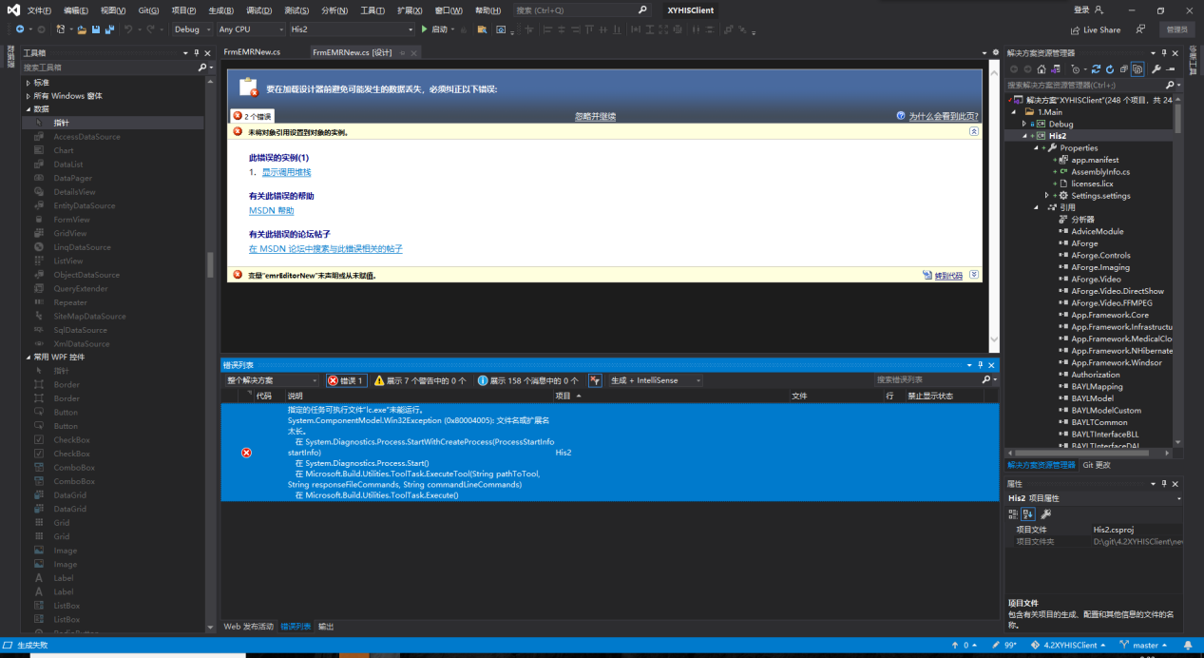

首先可以用everything 搜索Microsoft.Common.CurrentVersion文件 路径如下↓

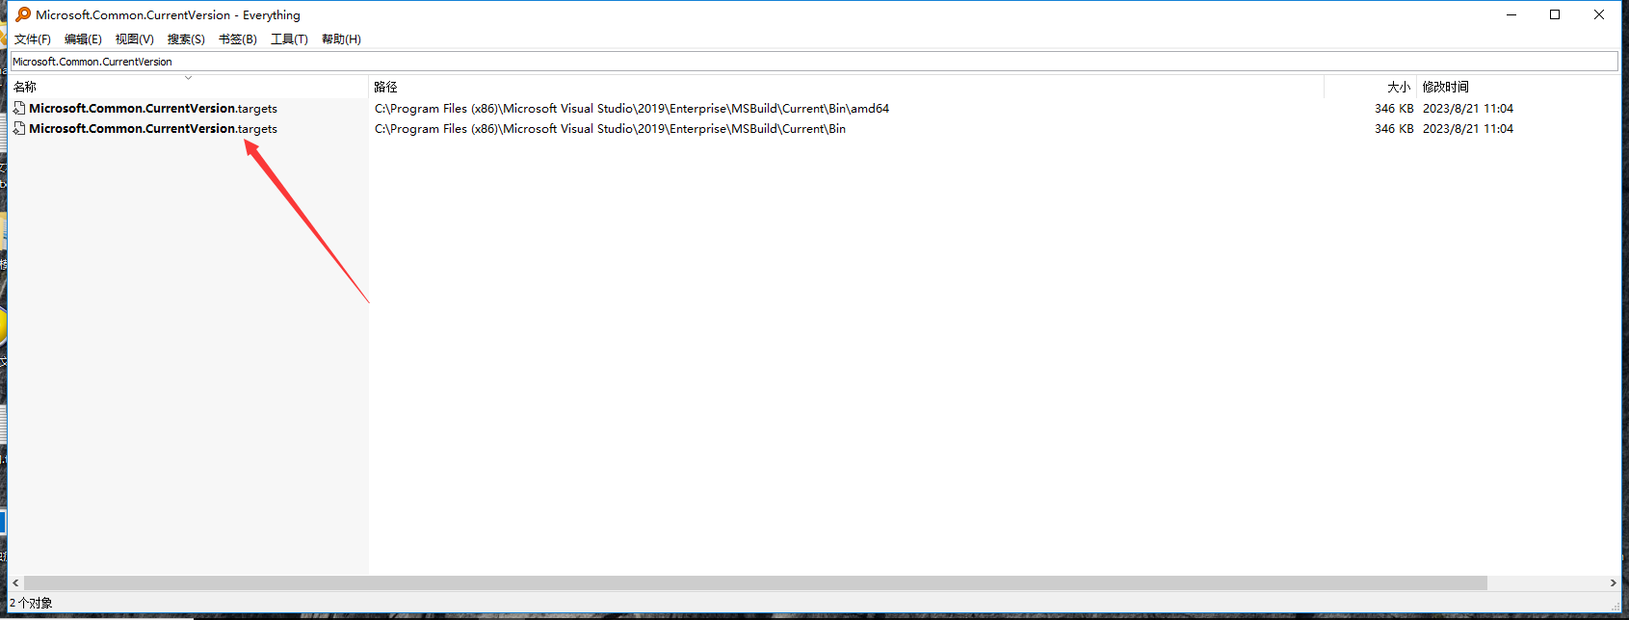

把一整个LC里面的内容替换成一下内容即可

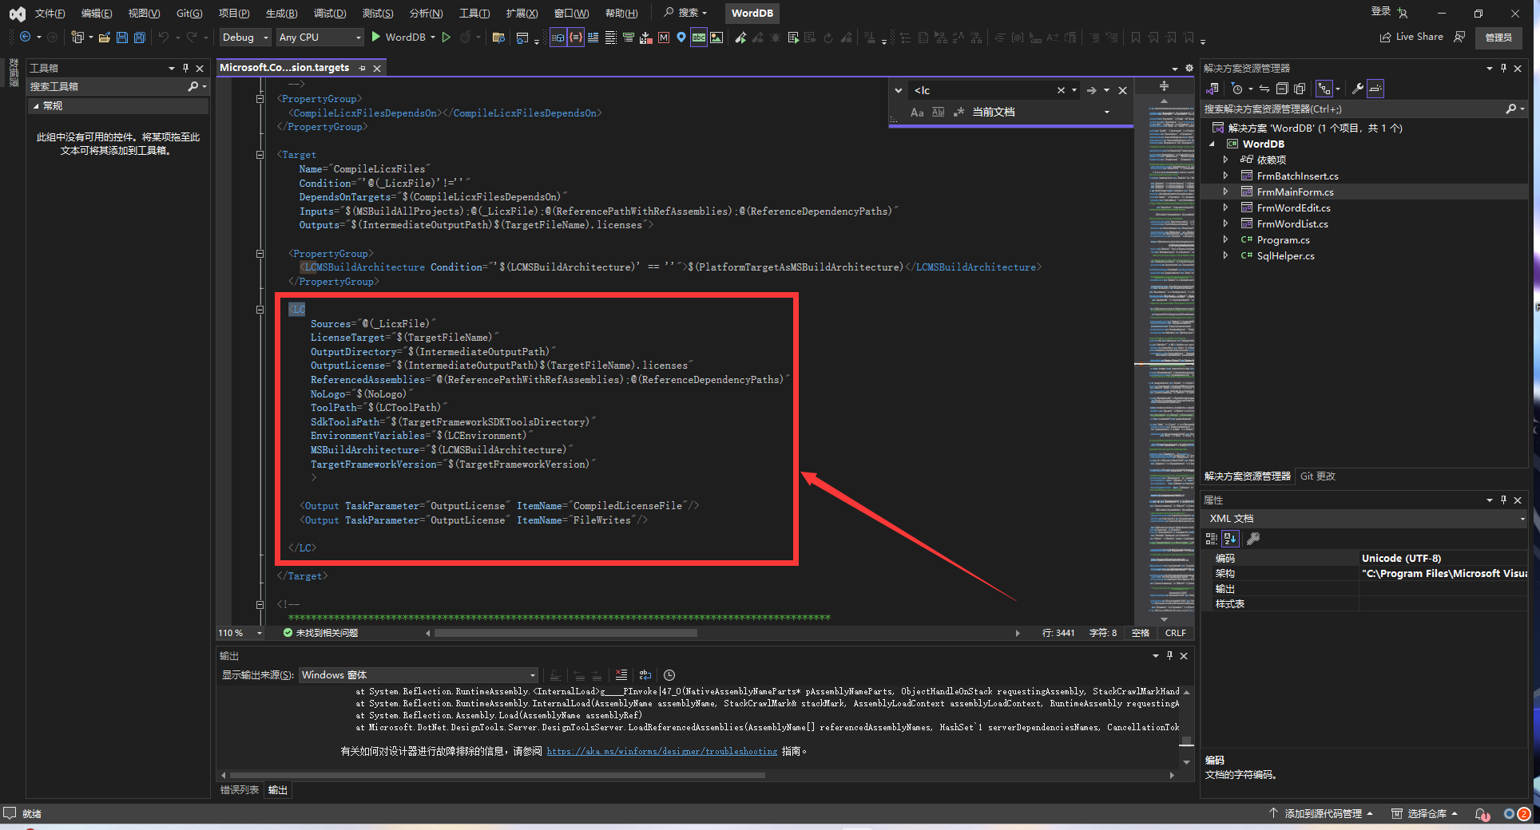

<LC  
   Sources="@(_LicxFile)"  
   LicenseTarget="$(TargetFileName)"  
   TargetFrameworkVersion="$(TargetFrameworkVersion)"  
        >  
  <Output TaskParameter="OutputLicense" ItemName="CompiledLicenseFile"/>  
  <Output TaskParameter="OutputLicense" ItemName="FileWrites"/>  
  </LC>